**NASTAVNI PREDMET**: Hrvatski jezik **RAZRED**: drugi

**NASTAVNO PODRUČJE**: književnost, lektira **NASTAVNA TEMA**: redoslijed događaja u priči, glavni i sporedni likovi

**NASTAVNA JEDINICA**: Ela Peroci, *Djeco, laku noć*

**VRSTA SATA**: sat lektire **TRAJANJE**: dva sata

**CILJ SATA**: stjecati zanimanje i pozitivan odnos prema čitanju kratkih priča

**KLJUČNI POJMOVI**: redoslijed događaja u priči, glavni i sporedni likovi

**OBRAZOVNA POSTIGNUĆA**: zamijetiti uzročno-posljedičnu i vremensku povezanost događaja u priči; primati tekstove s jasnim fabulativnim tijekom stilski i sadržajno primjerene učeniku; razlikovati glavne i sporedne likove, zamijetiti bitne pojedinosti o likovima, osnovne etičke osobine (npr. hrabar – kukavica, marljiv – lijen)

**ZADATCI**:

* Odgojni – razvijati naviku čitanja književnoumjetničkih djela, potaknuti povezivanje vlastitih iskustava s postupcima likova kao i ispripovijedanim događajima, poticati razumijevanje skrivenoga značenja teksta – poruke, njegovanje pozitivnih, moralnih osobina u djeteta, razvijati urednost
* Funkcionalni – razvijati sposobnost percipiranja umjetničkoga teksta, sposobnost pamćenja, mišljenja, zaključivanja, promatranja, zamišljanja, sposobnost fantazijskoga i racionalnoga mišljenja, sposobnost likovnoga i glazbenoga izražavanja
* Obrazovni – uočiti tijek događaja, bogatiti rječnik, uočiti i imenovati likove, odrediti im osobine prema njihovim postupcima, postupno uvoditi učenike u problemski pristup interpretaciji književnoga djela, odrediti mjesto radnje i vrijeme radnje, uočiti glavna obilježja priče kao kratkoga proznog djela

**AKTIVNOSTI ZA UČENIKE**: razgovor, slušanje priče i izražavanje doživljaja, odgovaranje na pitanja, rješavanje nastavnoga listića, crtanje, izrada lutke (Mace Papučarice), dramatizacija priče

**ISHODI**: čita zbirku priča, rješava postavljene zadatke, uključuje se u govorne i jezične djelatnosti slušanja i govorenja

**KOMPETENCIJE**: komunikacija na materinskome jeziku

**VRIJEDNOSTI**: znanje, odgovornost, učiti kako učiti

**NASTAVNE METODE**: heuristički razgovor, izlaganje, objašnjavanje, čitanje

**OBLICI RADA**: frontalni rad, individualni rad, rad u skupini

**NASTAVNA SREDSTVA I POMAGALA**: lektirna knjiga *Djeco, laku noć*, nastavni listići, štapić, kolaž-papir

**TIJEK SATA**

**Motivacija**

Učenicima postavimo pitanje: Postoji li povezanost između mace i urednosti?

Učenici daju odgovore, a učiteljica/učitelj zapisuje na ploču.

**Najava književnoumjetničkoga teksta**

Najavimo zbirku priča *Djeco, laku noć* koju je napisala Ela Peroci i priču *Maca Papučarica*. Nakon slušanja priče otkrijemo povezanost mace i urednosti.

**Interpretativno čitanje**

Interpretativno čitamo poštujući vrednote govorenoga jezika (bitna je izražajnost i emotivno naglašavanje pojedinih dijelova).

**Emocionalno-intelektualna stanka i izražavanje doživljaja**

U kratkoj stanci učenici oblikuju dojmove.

Nakon toga izražavaju osobne dojmove, doživljaje i razmišljanja.

Po čemu su povezani maca i urednost?

**Interpretacija**

S pomoću pitanja prisjetiti se fabularnoga slijeda:

1. analiza kompozicije – odgovarati na pitanja i spoznati tijek događaja
2. prepričati priču služeći se redoslijedom kompozicijskih dijelova
3. pristupiti analizi likova i njihovih postupaka.

**Uopćavanje**

Pročitajte naslov priče. Zašto ima baš taj naslov? O kome se najviše govori? Tko je glavni lik? Što je učinila i zašto? Treba li vama jedna takva maca?

(*Rješavanje listića*)

**STVARALAČKO IZRAŽAVANJE**

Izraditi lutku Mace Papučarice i predstaviti se ostalim učenicima u razredu.

Dramatizirati priču.

**DOMAĆA ZADAĆA**

Pročitati priču *Ja imam ti nemaš* i odgovoriti na pitanja.

**KORELACIJA**:

Glazbena kultura: F. Schubert, *Uspavanka*

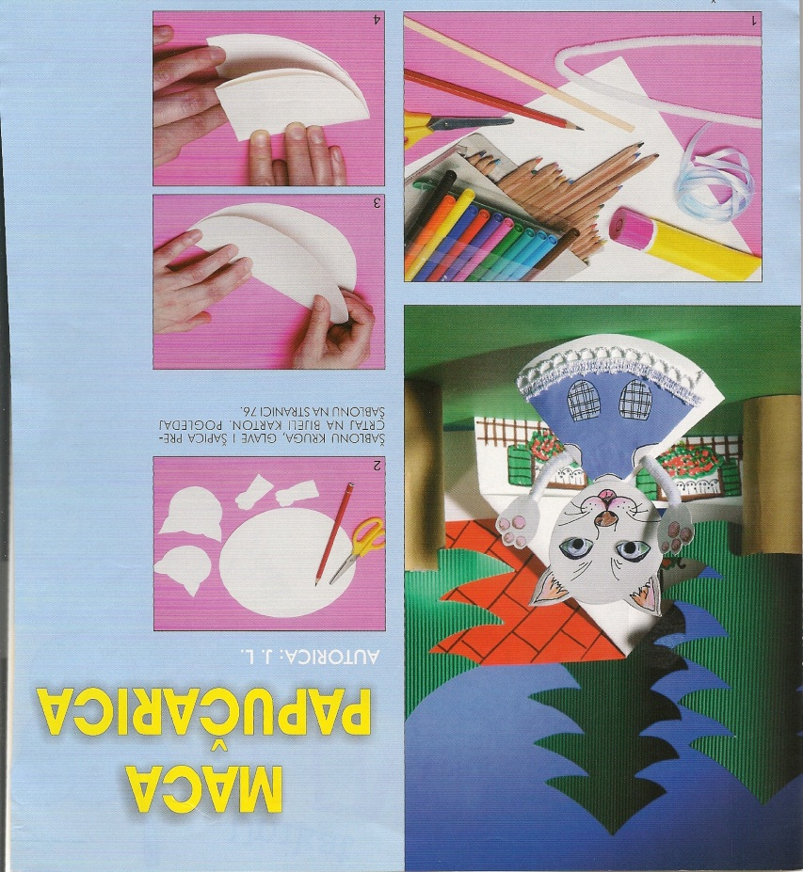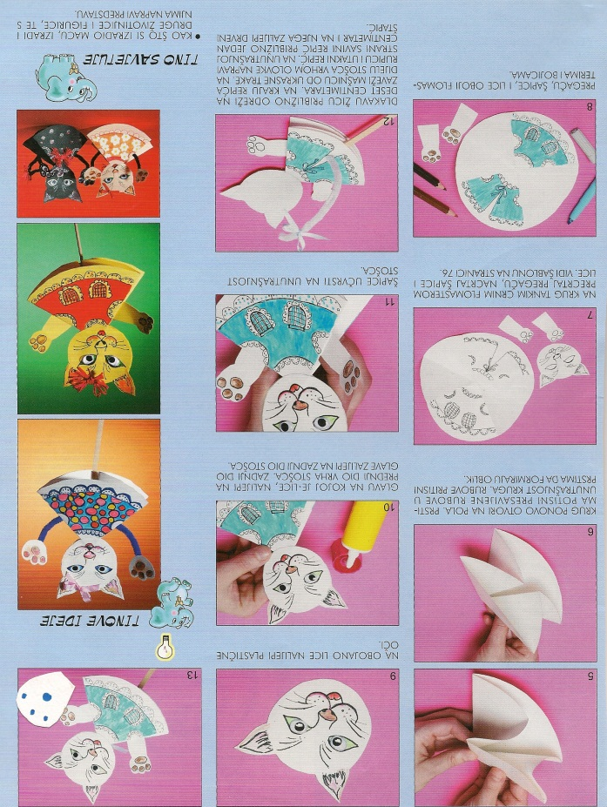Izrada lutke – časopis *Unikat*

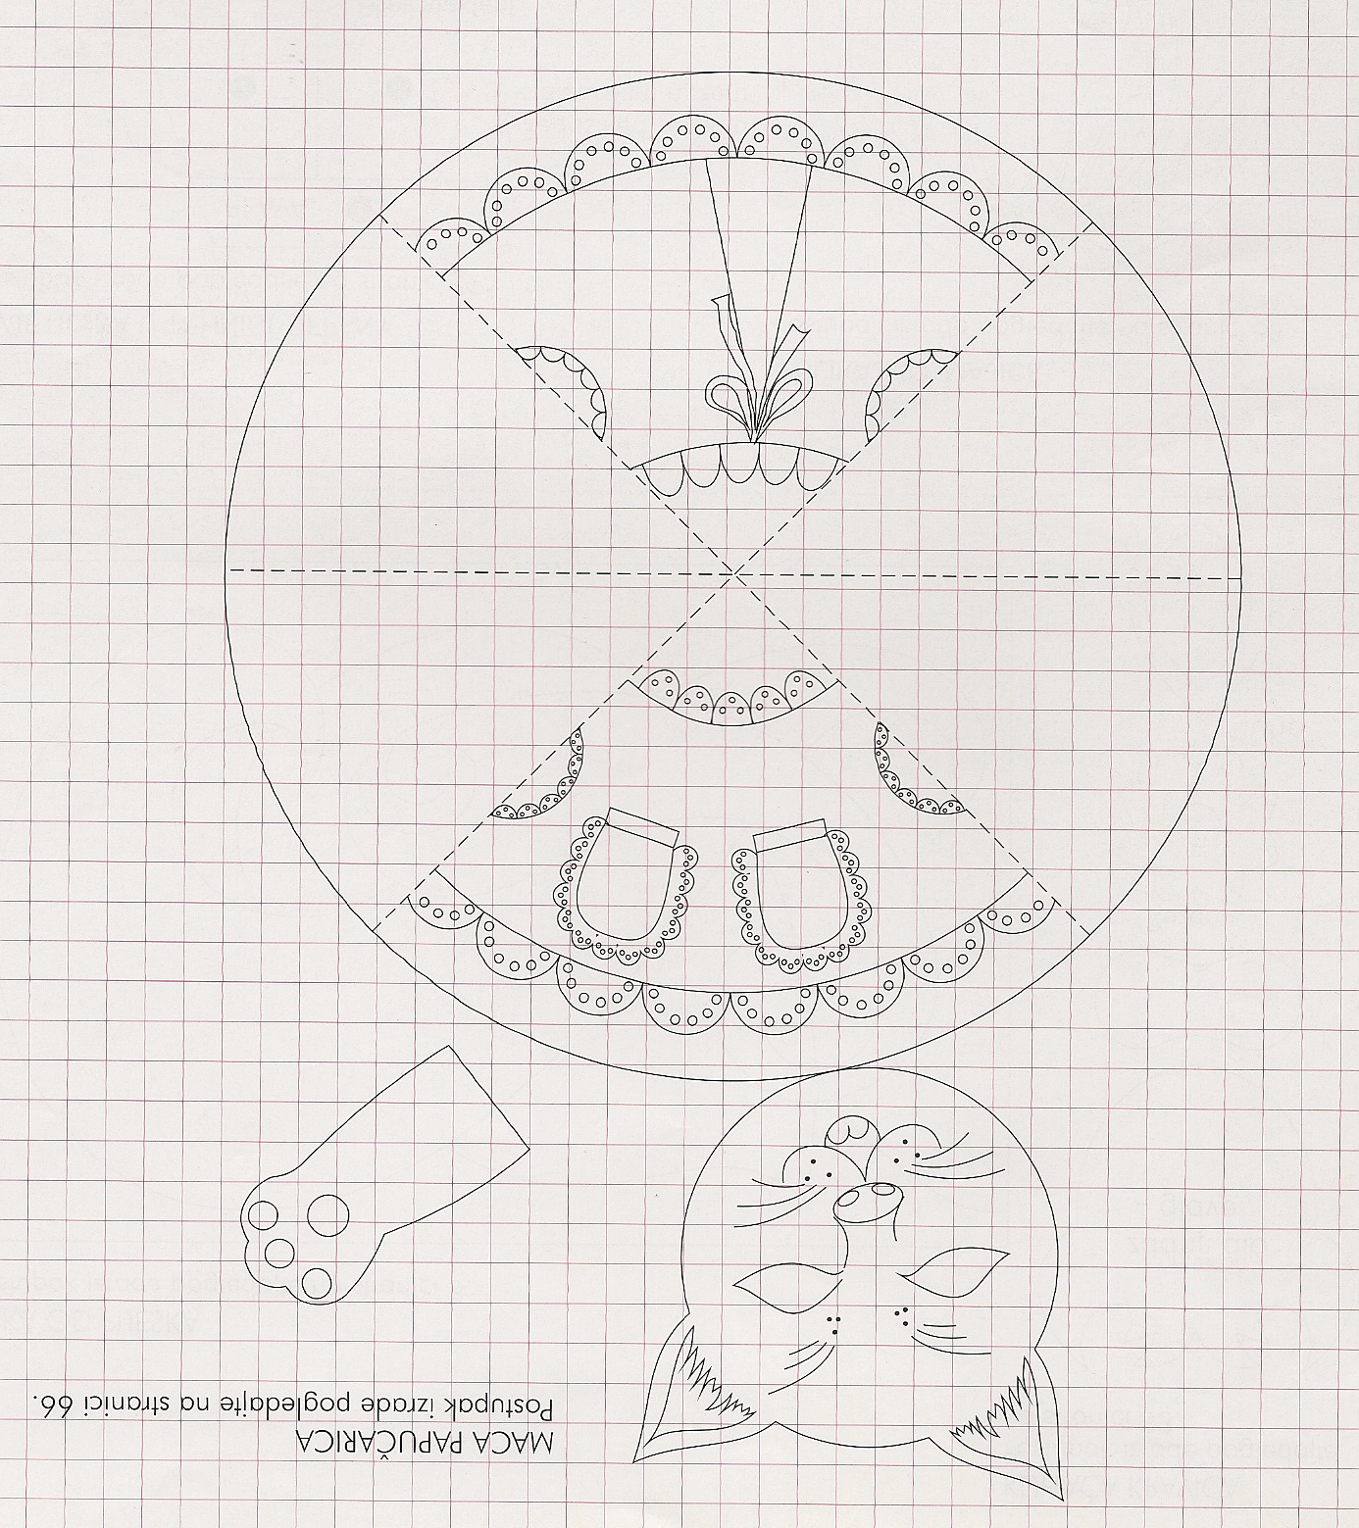

ELA PEROCI,   
*PRIČE ZA LAKU NOĆ*  
*MACA PAPUČARICA*

**TIJEK DOGAĐAJA**

1. Odgovori na pitanja.

Što se sprema u kućama?

___________________________________________________________________________

Što djeca traže?

___________________________________________________________________________

Što mame odgovaraju, gdje su papuče?

___________________________________________________________________________

Što djeca traže?

___________________________________________________________________________

Gdje je Maca stanovala?

___________________________________________________________________________

Zašto djeca nisu prepoznala svoje papuče?

___________________________________________________________________________

MJESTO RADNJE JE __________________________________________________________.

LIKOVI

2. Likovi u priči *Maca Papučarica* su:_______________________, ______________________ i ______________________.

3. Koje osobine imaju likovi iz priče?

djeca: ___________________________________________

Maca: ___________________________________________

mame: __________________________________________

Od sljedećih niječnih rečenica načini jesne.

Djeca nisu pospremila papuče.

___________________________________________________

Maca nije odnijela papuče.

___________________________________________________

Djeca nisu izišla iz kuće.

___________________________________________________

*JA IMAM TI NEMAŠ*

Tko je HVALISAVAC?

_________________________________________________

MJESTO I VRIJEME RADNJE

Gdje se dogodio ovaj događaj?

___________________________________________________________

Zašto su djeca bila tamo?

___________________________________________________________

Koliko su dugo djeca tamo bila?

___________________________________________________________

LIKOVI

Tko su likovi u priči?

STVARNI: ___________________________________________________________________

NESTVARNI: _________________________________________________________________

POUKA

Čemu te je poučila ova priča?

Je li dobro biti HVALISAV?

___________________________________________________________

Zašto?

___________________________________________________________________________

___________________________________________________________________________

Jesi li se ti kada hvalila/hvalio?

___________________________________________________________________________

___________________________________________________________________________

Što danas misliš o tome?

___________________________________________________________________________

___________________________________________________________________________

Nacrtaj ono bez čega ne bi mogla/mogao živjeti.